DUOC UC - Escuela de informática y telecomunicaciones
Propuesta de Proyecto Especificación de Requisitos de Software
Proyecto: [Sistema de Gestión Bibliotecaria UNILIB]
Revisión: [01]
09/04/2026

Planificación y Especificación de Requisitos según estándares; IEEE 830, ISO9000 y PMI.

Contenido
DUOC UC - Escuela de informática y telecomunicaciones 1
Ficha del documento 3
1. Introducción 3
1.1. Propósito 3
1.2. Ámbito del Sistema 4
1.3. Definiciones, Acrónimos y Abreviaturas 4
2. Descripción General 5
2.1. Perspectiva del Producto 5
2.2. Funciones del Producto 5
2.3. Características de los Usuarios 5
2.4. Restricciones 6
3. Requisitos Específicos 7
3.1 Requisitos comunes de las interfaces 8
3.2 Requisitos funcionales 8
4. Propuesta de Planificación 9
4.1 Descripción general acerca de la Planificación 9
4.1.2 Definición del Equipo de Trabajo 9
5. Anexos 10

Ficha del documento

Fecha | Revisión | Autor | Modificación

Documento validado por las partes en fecha: 11/04/2025

Integrantes:
Nombre Integrante del Equipo | Rol Definido
Sebastián Maquera | Scrummaster
Camilo Alarcon | Scrummaster
Vicente Araya | Scrummaster

1. Introducción
El presente documento detalla la Especificación de Requisitos de Software (ERS) para el nuevo Sistema de Gestión Bibliotecaria de la Universidad UNILIB. Este informe se ha estructurado siguiendo las directrices del estándar IEEE 830, adaptado a las necesidades del proyecto evaluativo, y tiene como objetivo principal establecer un marco de referencia claro y unívoco para el desarrollo del software. A través de este documento, se documentan las necesidades del cliente, los requerimientos funcionales y no funcionales, y la planificación estratégica del proyecto.

1.1. Propósito
El propósito de este documento ERS es definir de manera exhaustiva y estructurada los requisitos técnicos y funcionales del Sistema de Gestión Bibliotecaria UNILIB. Este informe está dirigido tanto al equipo de desarrollo, que lo utilizará como base para el diseño y la implementación del software, como a la dirección universitaria, que podrá validar que la solución propuesta aborda adecuadamente las deficiencias del sistema actual.

1.2. Ámbito del Sistema
El futuro sistema, denominado UNILIB Library Management System (ULMS), automatizará y centralizará los procesos operativos de la biblioteca central. El sistema permitirá la gestión eficiente de usuarios, el control del catálogo de libros, el registro de préstamos y devoluciones, y la generación de reportes estadísticos.
Entre los beneficios esperados se encuentran la reducción de tiempos de espera en los procesos de préstamo, la minimización del extravío de material bibliográfico, y la mejora sustancial en la experiencia del usuario final al proveer acceso remoto y filtros de búsqueda avanzados. El sistema no incluirá la gestión financiera de la universidad ni el cobro de multas monetarias, limitándose exclusivamente a la administración del material bibliográfico y sus usuarios.

1.3. Definiciones, Acrónimos y Abreviaturas
- ERS: Especificación de Requisitos de Software.
- IEEE 830: Estándar internacional para la especificación de requerimientos de software.
- UNILIB: Universidad ficticia objeto del caso de estudio.
- ULMS: UNILIB Library Management System (nombre del sistema propuesto).
- RF: Requerimiento Funcional.
- RNF: Requerimiento No Funcional.

2. Descripción General
El contexto en el que se enmarca el desarrollo de ULMS está marcado por la necesidad de modernizar procesos que actualmente son manuales o están desactualizados. Esta sección describe las características generales del entorno operativo y los perfiles de usuario que interactuarán con la plataforma.

2.1. Perspectiva del Producto
El sistema ULMS operará como una plataforma web centralizada, accesible desde cualquier dispositivo con conexión a internet. Su arquitectura estará diseñada para funcionar de manera independiente, aunque en el futuro podría requerir integración con los sistemas de autenticación institucional de la universidad (Single Sign-On). La solución reemplazará integralmente los registros manuales y los sistemas parciales existentes.

2.2. Funciones del Producto
Las funcionalidades principales del sistema se agrupan en los siguientes módulos clave:
Módulo de Usuarios: Administración de perfiles (estudiantes, docentes, bibliotecarios, administradores).
Módulo de Catálogo: Registro, modificación y búsqueda avanzada de libros y materiales.
Módulo de Préstamos: Control de entregas y devoluciones con sistema de notificaciones.
Módulo de Reportes: Generación de estadísticas de uso y consultas.

2.3. Características de los Usuarios
El sistema ha sido diseñado para interactuar con cuatro perfiles de usuario distintos, cada uno con niveles de acceso y responsabilidades específicas:
Usuarios | Perfil – o tipo | descripción
Estudiante | Usuario regular | Consulta el catálogo, reserva libros y verifica el estado de sus préstamos. Requiere una interfaz altamente intuitiva y accesible desde dispositivos móviles.
Docente/Investigador | Usuario con más privilegios | Privilegios similares al estudiante, pero con plazos de préstamo extendidos y acceso a material de investigación especializado.
Bibliotecario | Personal operativo | Encargado de registrar nuevos materiales, procesar préstamos y devoluciones físicas, y gestionar el inventario diario.
Administrador | Usuario con control total. | Gestiona la creación de cuentas del personal, configura parámetros globales y extrae reportes estadísticos para la toma de decisiones.

2.4. Restricciones
El desarrollo del sistema está sujeto a ciertas restricciones operativas y técnicas. Se asume que la universidad proporcionará la infraestructura de servidores necesaria para el alojamiento web y la base de datos. Además, el sistema debe ser accesible mediante navegadores web modernos y contar con un diseño responsivo para dispositivos móviles. Como restricción temporal, el proyecto debe completarse dentro de los plazos estipulados en la Carta Gantt.

3. Requisitos Específicos
En esta sección se detallan los requisitos funcionales y no funcionales extraídos del análisis del caso de estudio. Se ha seguido la directriz de definir 15 requerimientos funcionales y 5 requerimientos no funcionales.

3.1 Requisitos comunes de las interfaces
Descripción detallada de todas las entradas y salidas del sistema de software.
Código | Nombre del Requerimiento | Descripción | Actor Relacionado
RF-01 | Autenticación de Usuarios | El sistema debe permitir el inicio de sesión seguro mediante credenciales únicas (RUT y contraseña). | Todos
RF-02 | Gestión de Roles | El sistema debe asignar permisos específicos según el rol del usuario (Estudiante, Docente, Bibliotecario, Administrador). | Administrador
RF-03 | Registro de Usuarios | El sistema debe permitir la creación, modificación y desactivación de cuentas de usuario. | Administrador
RF-04 | Ingreso de Material | El sistema debe permitir registrar nuevos libros con metadatos (título, autor, ISBN, materia, ubicación física). | Bibliotecario
RF-05 | Actualización de Catálogo | El sistema debe permitir modificar o eliminar registros de libros existentes en el inventario. | Bibliotecario
RF-06 | Búsqueda en Catálogo | El sistema debe ofrecer un motor de búsqueda con filtros por título, autor, materia y año de publicación. | Todos
RF-07 | Disponibilidad en Tiempo Real | El sistema debe mostrar la disponibilidad exacta de cada ejemplar (Disponible, Prestado, Extraviado). | Todos
RF-08 | Registro de Préstamos | El sistema debe registrar la salida de un libro asociándolo al RUT del usuario solicitante. | Bibliotecario
RF-09 | Registro de Devoluciones | El sistema debe procesar la devolución de material y actualizar automáticamente el stock disponible. | Bibliotecario
RF-10 | Fechas Programadas | El sistema debe calcular y asignar automáticamente la fecha límite de devolución según el perfil del usuario. | Sistema
RF-11 | Notificaciones de Vencimiento | El sistema debe enviar alertas automáticas (vía correo o panel) a los usuarios con préstamos próximos a vencer. | Sistema
RF-12 | Historial de Préstamos | El sistema debe permitir a cada usuario visualizar su historial personal de préstamos y devoluciones. | Estudiante / Docente
RF-13 | Reporte de Uso de Libros | El sistema debe generar informes estadísticos sobre los libros más solicitados en un período determinado. | Administrador
RF-14 | Reporte de Usuarios Frecuentes | El sistema debe generar listados de los usuarios con mayor actividad de préstamos. | Administrador
RF-15 | Reporte de Extravíos | El sistema debe permitir marcar libros como extraviados y generar un reporte de pérdidas. | Bibliotecario / Administrador

3.2 Requisitos funcionales
Código | Nombre del Requerimiento | Ámbito | Descripción
RNF-01 | Accesibilidad Móvil | Usabilidad | La interfaz de usuario debe ser responsiva y adaptarse correctamente a pantallas de smartphones y tablets.
RNF-02 | Control de Acceso Seguro | Seguridad | Las contraseñas deben almacenarse encriptadas y las sesiones deben expirar tras 30 minutos de inactividad.
RNF-03 | Interfaz Intuitiva | Usabilidad | El diseño debe permitir que un usuario nuevo pueda realizar una búsqueda de libros en menos de 3 clics.
RNF-04 | Alta Disponibilidad | Rendimiento | El sistema debe garantizar un tiempo de actividad (uptime) del 99.9% para consultas en línea del catálogo.
RNF-05 | Tiempos de Respuesta | Rendimiento | Las búsquedas en el catálogo no deben demorar más de 2 segundos en mostrar los resultados.

4. Propuesta de Planificación

4.1 Descripción general acerca de la Planificación
Para el desarrollo del sistema ULMS, se ha seleccionado un **enfoque híbrido** que integra la estructura predecible de metodologías tradicionales con la flexibilidad de las metodologías ágiles. Esta decisión se justifica porque el proyecto cuenta con requisitos iniciales bien definidos (apto para enfoques en cascada), pero requiere entregas parciales y prototipos navegables (apto para iteraciones ágiles).
El ciclo de vida del software se ha dividido en cuatro fases principales: Análisis y Requerimientos, Diseño y Arquitectura, Desarrollo del Prototipo, y Pruebas y Mantenimiento. Esta estrategia permite gestionar el alcance, el tiempo y los costos de manera eficiente, asegurando que cada entregable cumpla con los estándares de calidad exigidos por la industria.

4.1.2 Definición del Equipo de Trabajo
El equipo de proyecto está compuesto por roles multidisciplinarios para cubrir todas las fases del ciclo de vida del software:
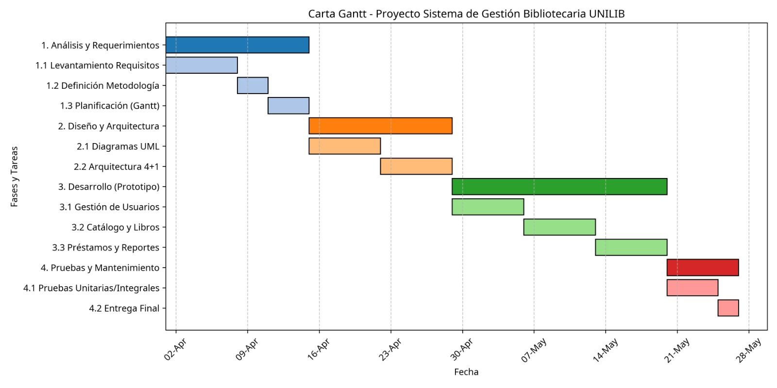

5. Conclusión y Mejores Propuestas
El desarrollo del Sistema de Gestión Bibliotecaria ULMS representa una solución tecnológica integral que aborda directamente las problemáticas operativas de la biblioteca central. Al automatizar los préstamos y digitalizar el catálogo, se optimizan los tiempos de respuesta y se reduce significativamente el margen de error humano y el extravío de material.

Para asegurar la calidad del sistema a largo plazo y maximizar los beneficios para la gestión del negocio, se proponen las siguientes acciones de mejora continua:
Implementación de códigos de barras o RFID: Para agilizar aún más el proceso físico de préstamo y devolución.
Integración de Inteligencia Artificial: Para sugerir libros a los estudiantes basándose en su historial de lectura.
Auditorías de seguridad periódicas: Para garantizar la protección de los datos personales de los usuarios conforme a las normativas de privacidad vigentes.

